**武汉科技大学**

**毕业设计（论文）管理系统**

**使用手册**

**（教学秘书）**

2021年11月

# 第1部分 教学秘书使用流程

“教学秘书”角色使用流程主要包括以下内容：

**→→→1登录系统**

**→→→2导入组织架构、师生账号**

**→→→3查询任务书、初稿、定稿、定稿提交检测**

# 第2部分 教学秘书功能操作指南

## 2.1教学秘书登录和用户设置

### 2.1.1登录系统

★第1步：打开系统登录页面: 打开系统登录页面: <https://vgms.fanyu.com/>，输入学校“武汉科技大学”

★第2步：登录方式（账号密码登录）初始密码：123456

★第3步：输入账号密码，登录系统

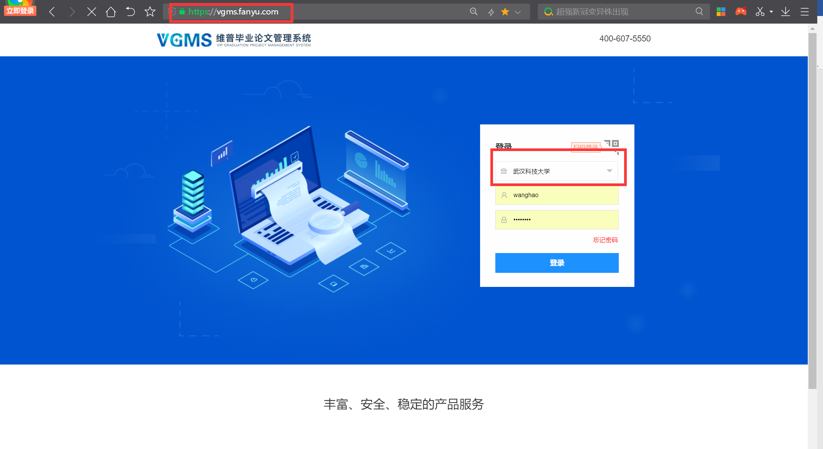

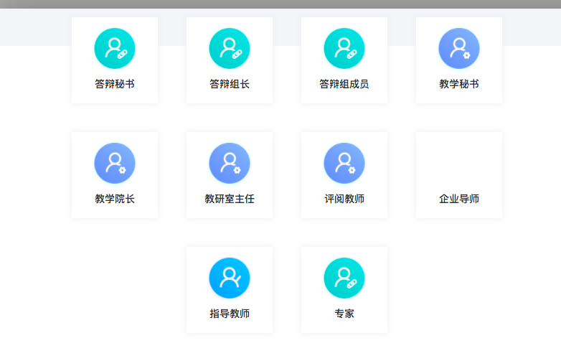

### 2.1.2角色切换

★第1步：系统支持多个角色配置，成功登录系统后——点击具体角色切换即可

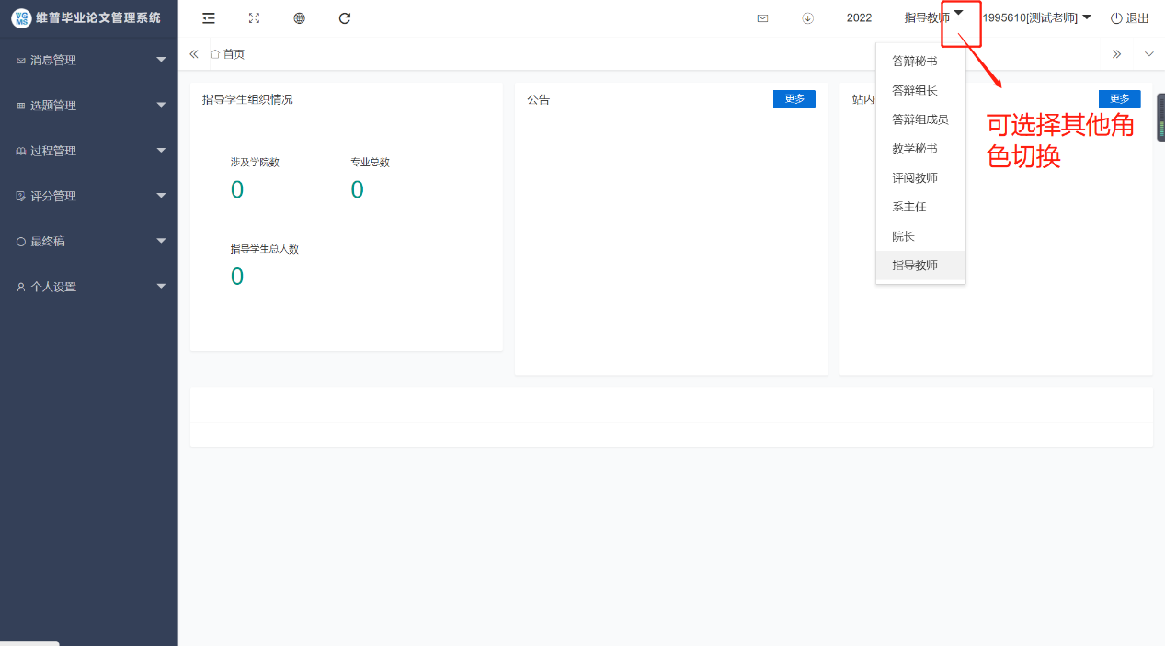

**各位老师登录系统后，可选择绑定微信，之后可使用微信扫码登录**

**操作如下：**

1. **点击左边菜单栏 个人设置-安全中心**
2. **点击绑定微信-输入登录密码-扫码关注公众号**
3. **绑定成功后，即可在登录界面点击扫码登录-微信扫码即可成功登录**

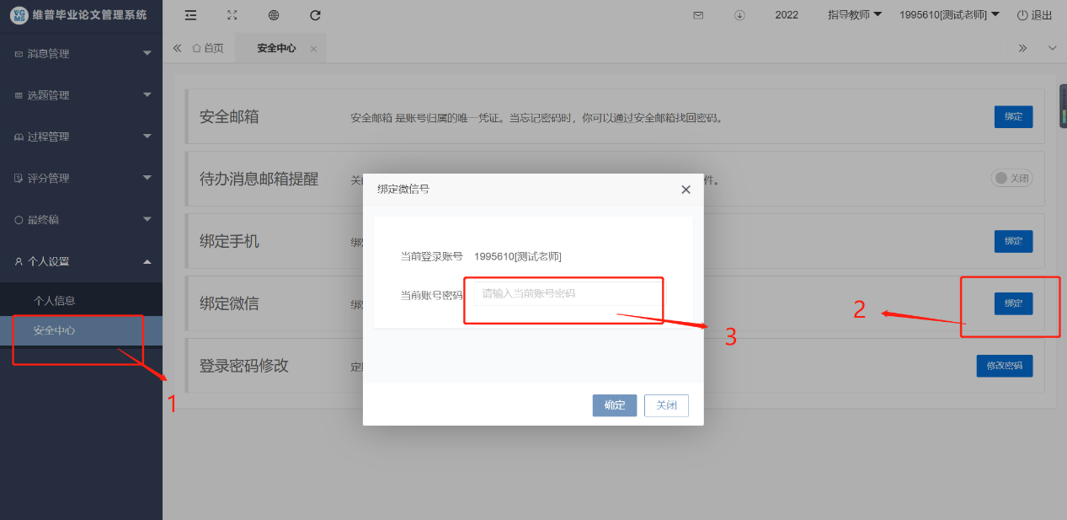

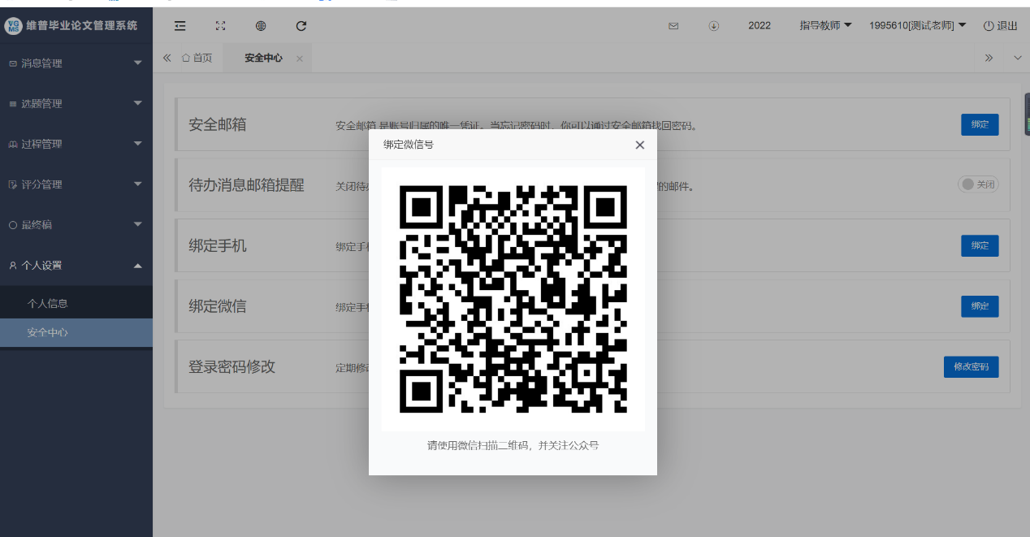

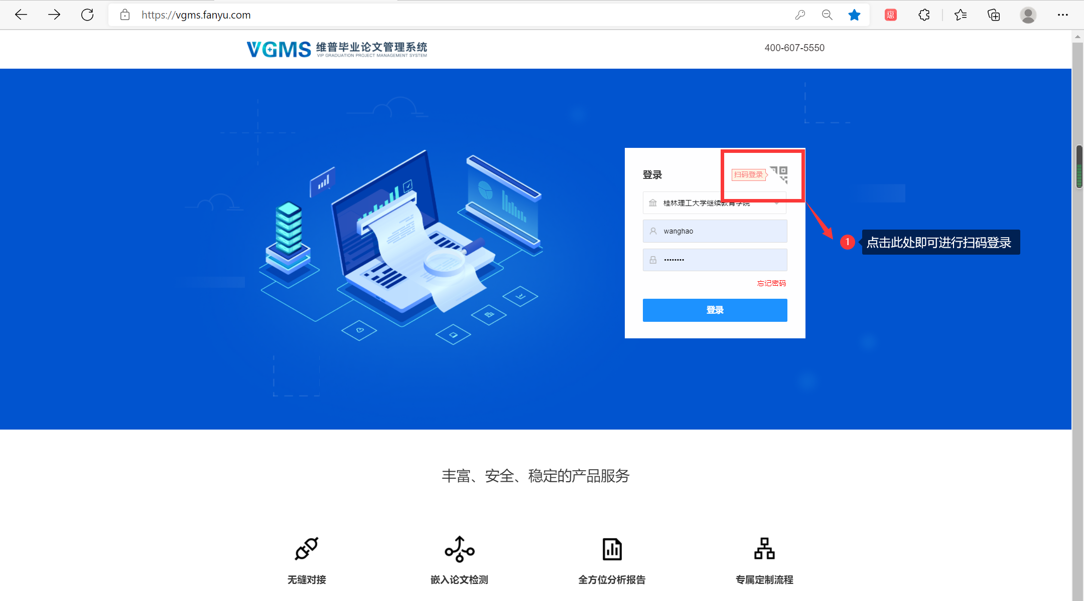

## 2.2组织账号管理

### 2.2.1导入教师账号

**此环节适用于批量账号导入**

★第1步：**选择左边菜单栏“组织账号管理”——点击账号管理——点击页面“批量导入教师账号”按钮即可跳转模板下载及导入详情界面**

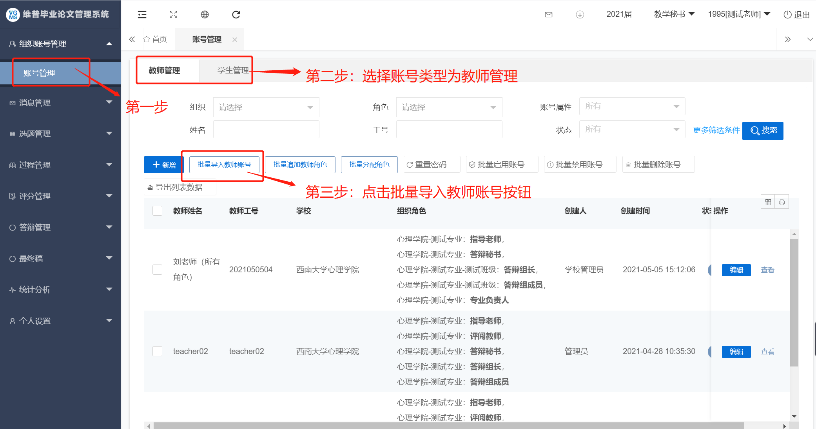

★第2步：**点击页面中“导入老师账号”进行模板下载——打开模板填写教师账号信息——填写完成点击上传文件——点击保存即可上传成功**

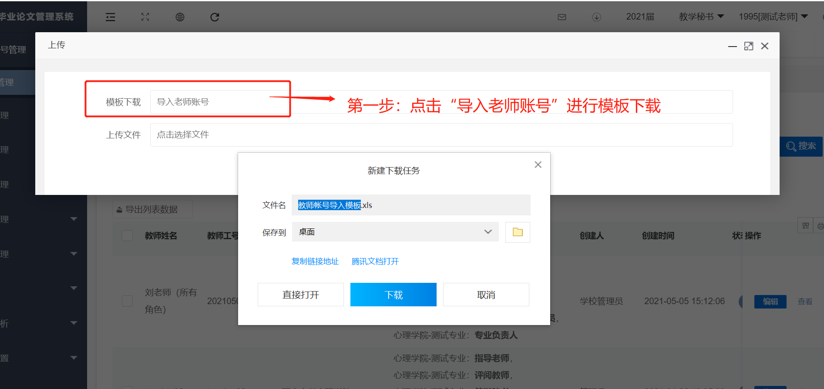

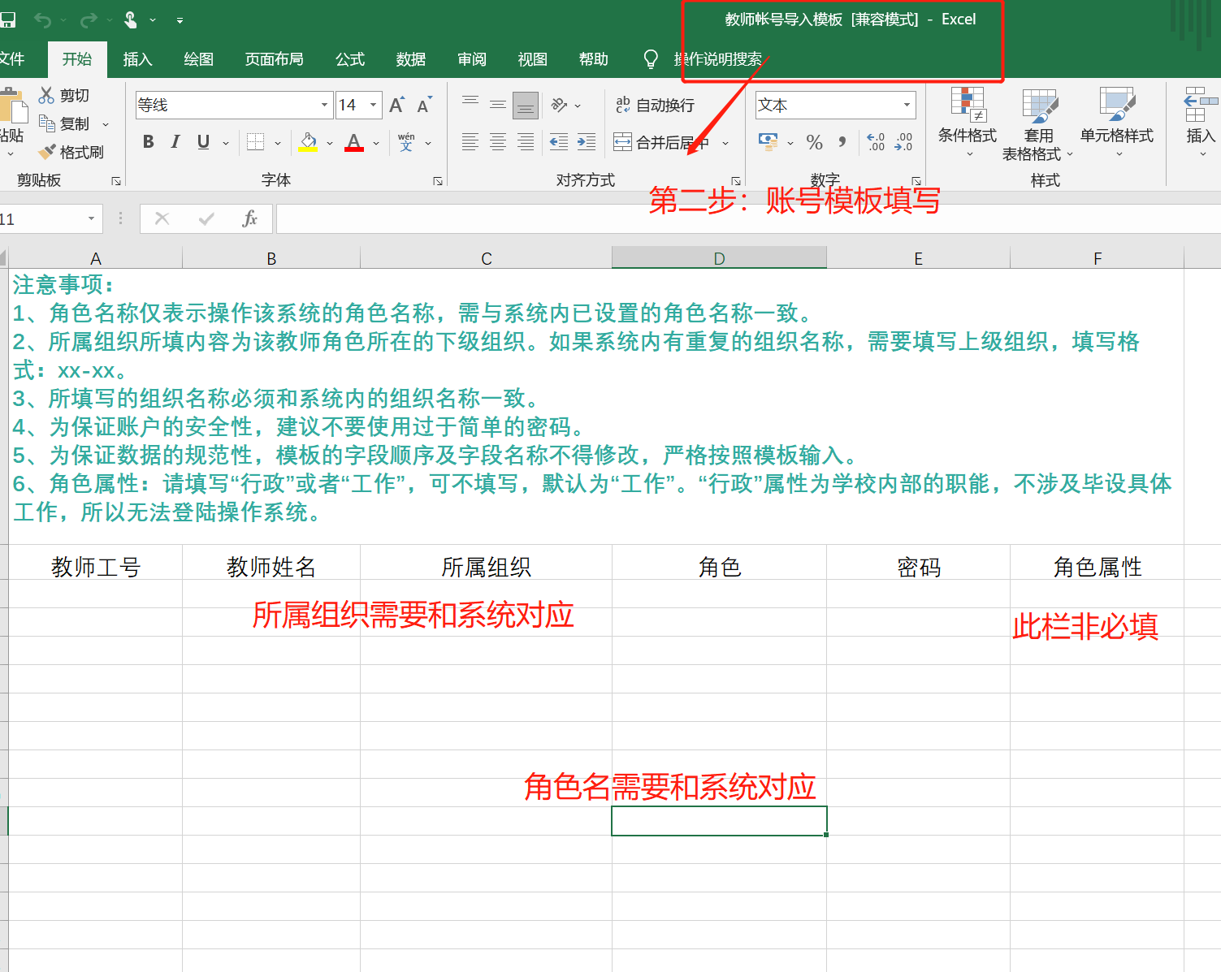

**模板填写注意事项：**

1. **填写模板前请仔细阅读注意表格上方注意事项**
2. **教师所属组织必须和系统保持一致。可在系统中组织账号管理-组织架构处查看**
3. **角色填写的名称需要和系统保持一致，可在系统中组织账号管理-账号管理-角色处查看**
4. **角色属性为非必填项**
5. **此模板不能进行任何修改和删减，否则无法导入**

### 2.2.2导入学生账号

**此环节适用于批量账号导入**

★第1步：**选择左边菜单栏“组织账号管理”——点击账号管理——点击页面“批量导入学生账号”按钮即可跳转模板下载及导入详情界面**

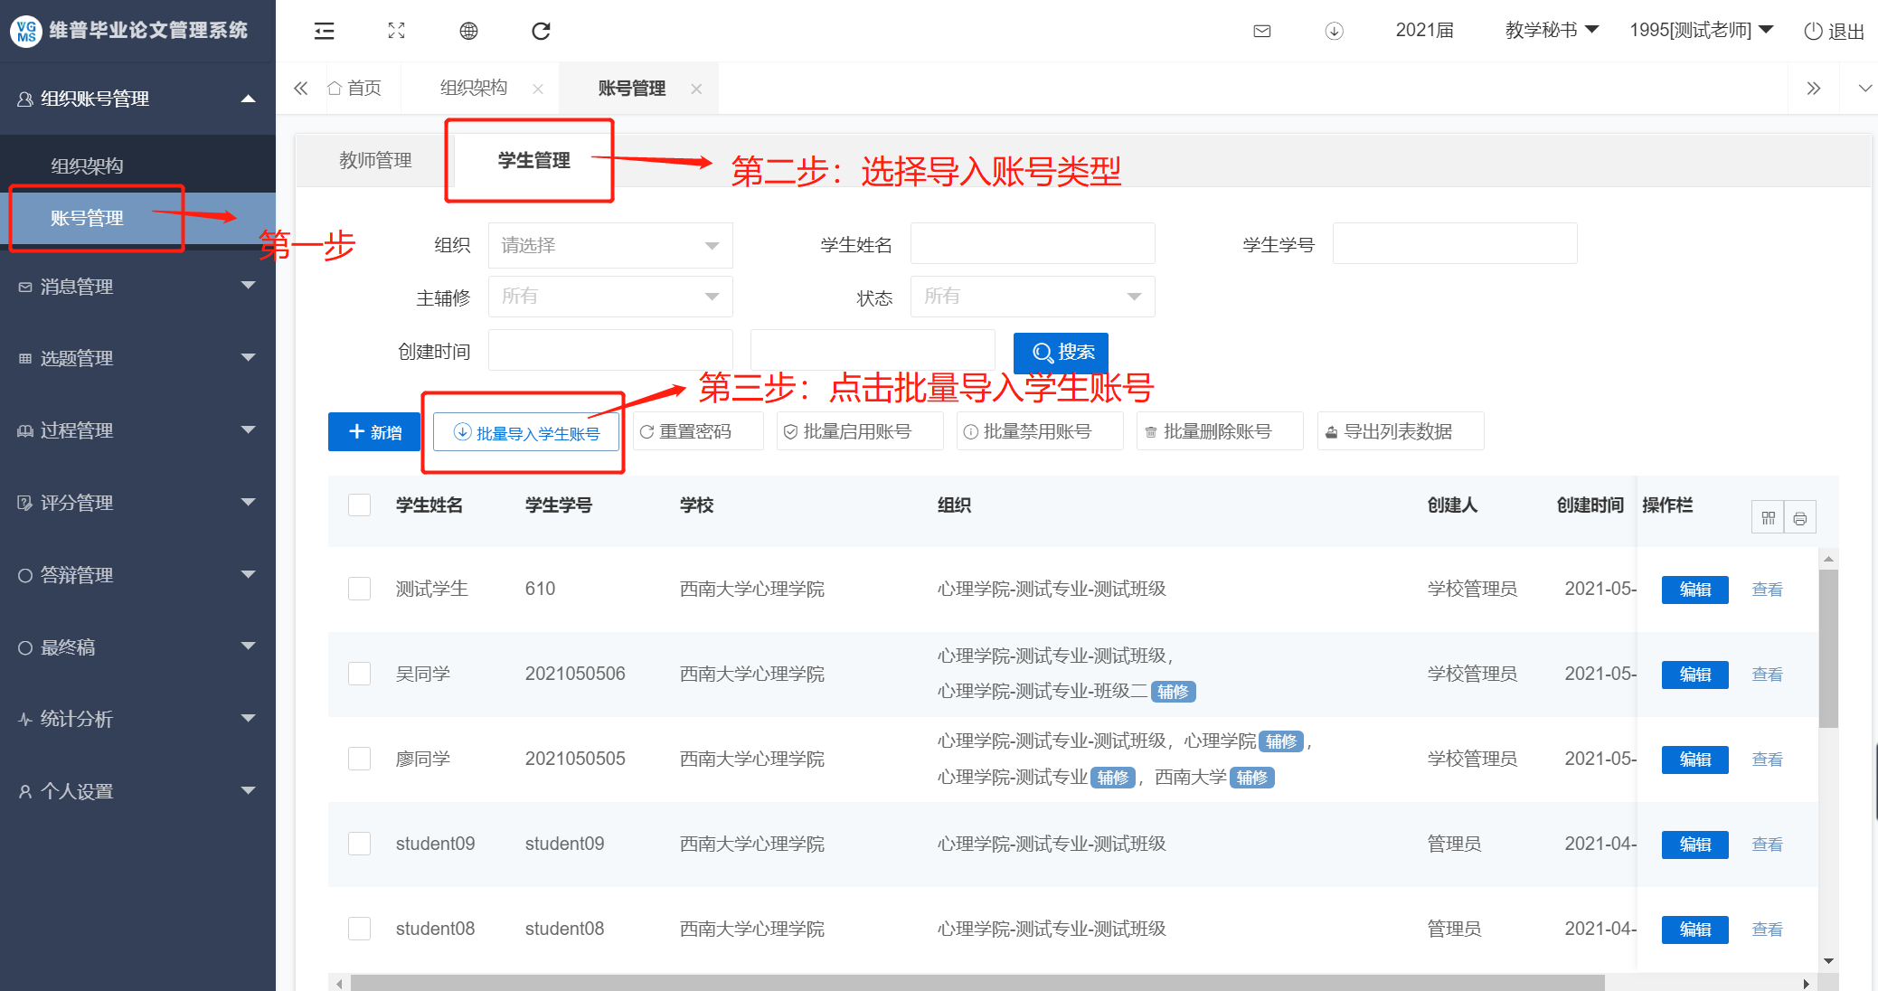

★第2步：**点击页面中“导入老师账号”进行模板下载——打开模板填写教师账号信息——填写完成点击上传文件——点击保存即可上传成功**

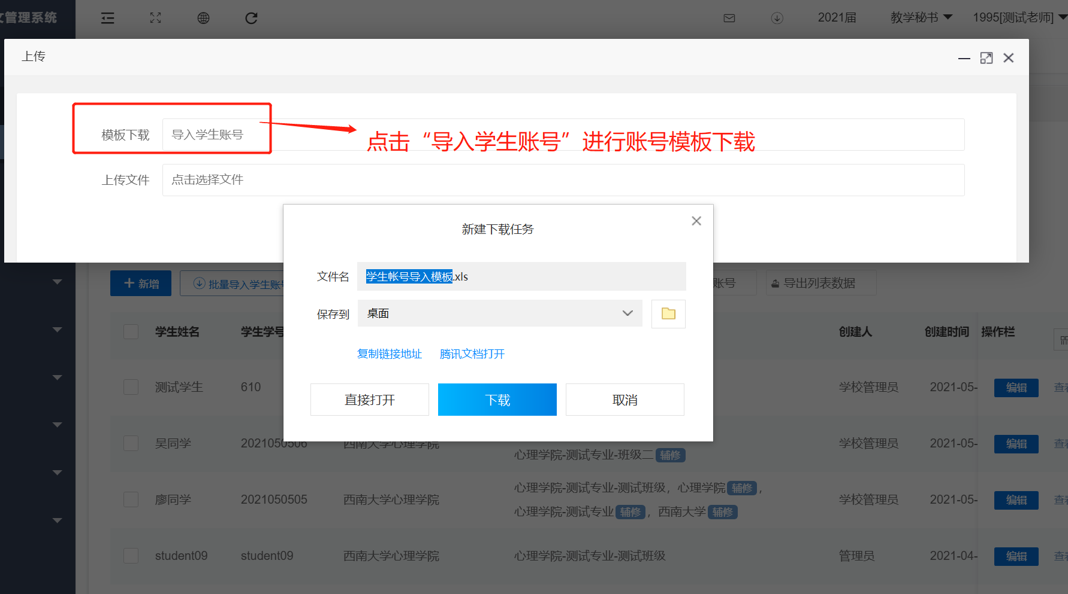

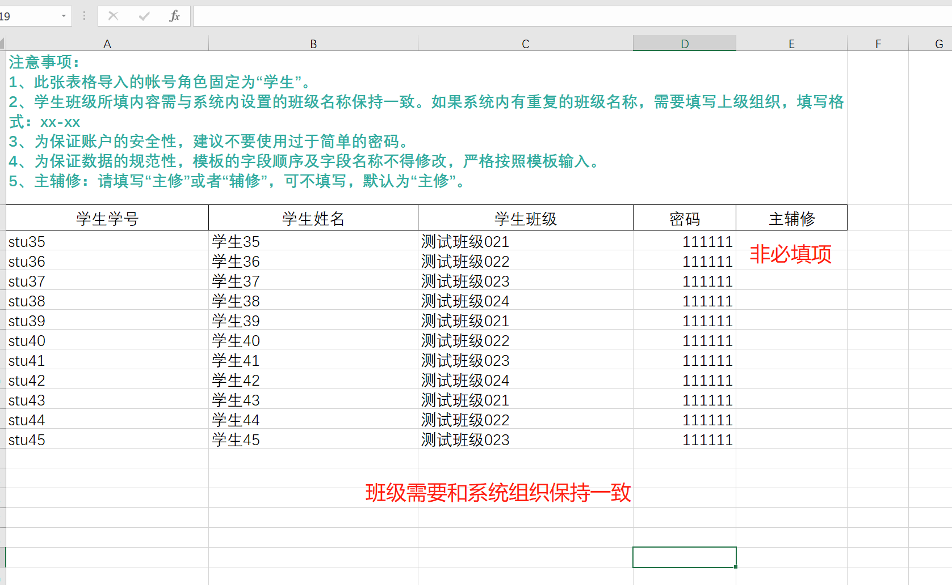

**模板填写注意事项：**

1. **填写模板前请仔细阅读注意表格上方注意事项**
2. **学生所属班级必须和系统保持一致。可在系统中组织账号管理-组织架构处查看**
3. **主辅修为非必填项**
4. **此模板不能进行任何修改和删减，否则无法导入**

### 2.2.3单个新增师生账号

**此环节适用于单个账号的新增**

★第1步：**选择左边菜单栏“组织账号管理”——点击账号管理——点击页面“批量新增”按钮即可跳转新增账号界面**

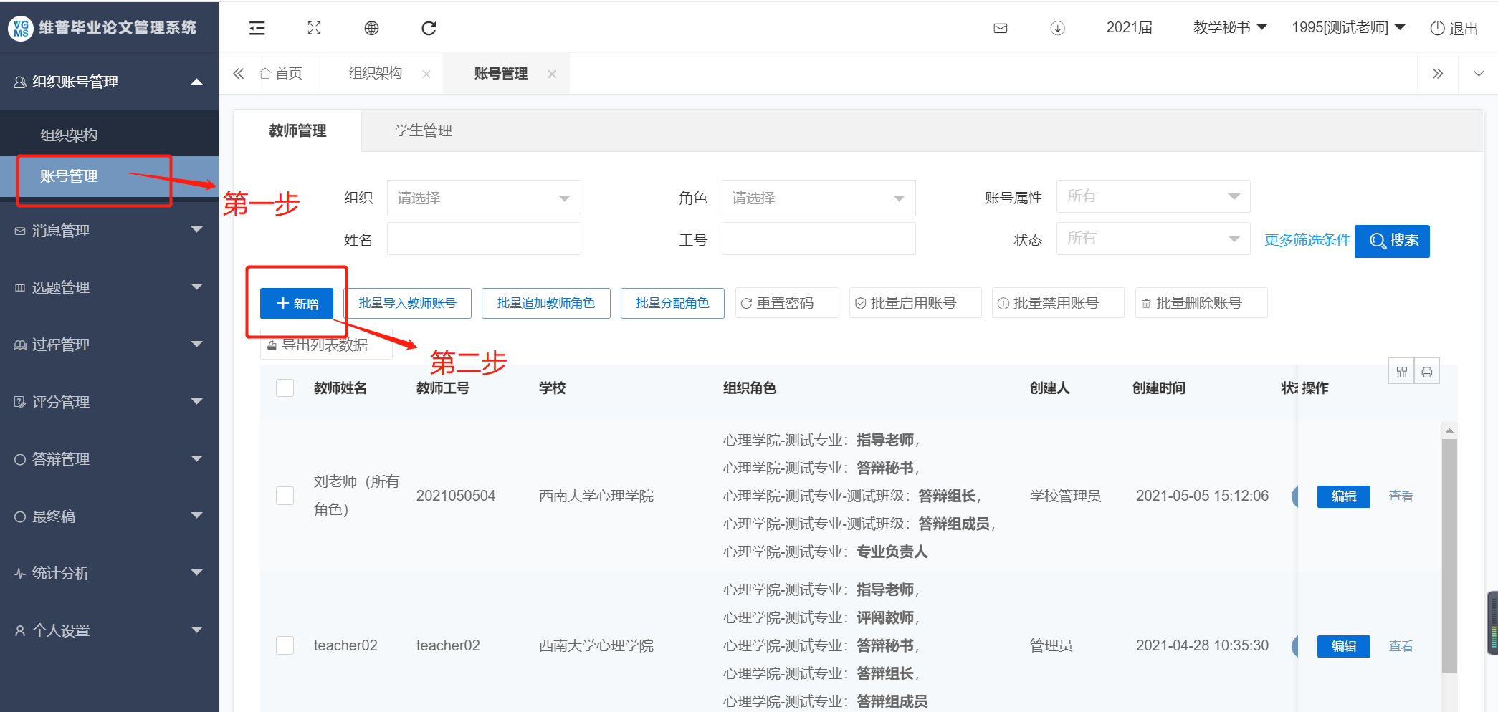

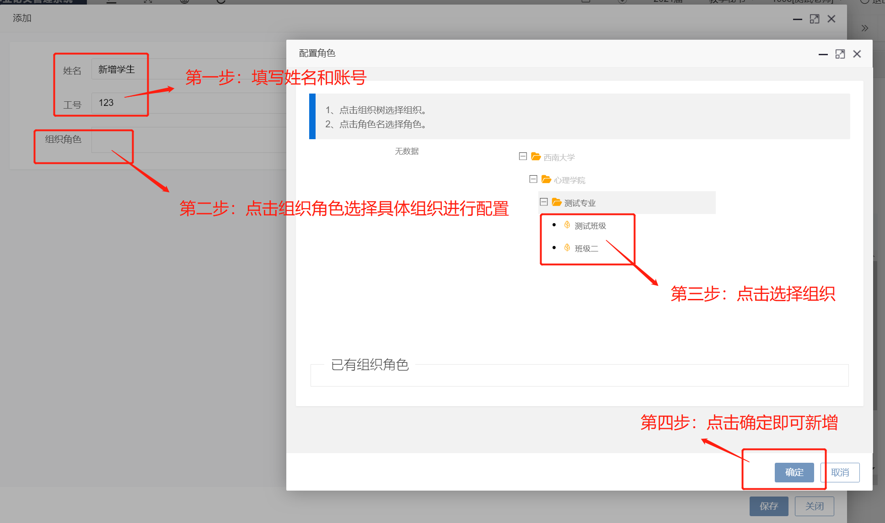

**注意事项：**

1. **老师和学生新增账号步骤一样**
2. **学生账号必须配置到具体班级下**
3. **账号新增后，默认密码为12345**

## 2.3过程管理

### 2.3.1查看任务书

★第1步：**选择左边菜单栏“过程管理”——点击任务书——点击页面“查看”按钮即可跳转任务书查看界面**

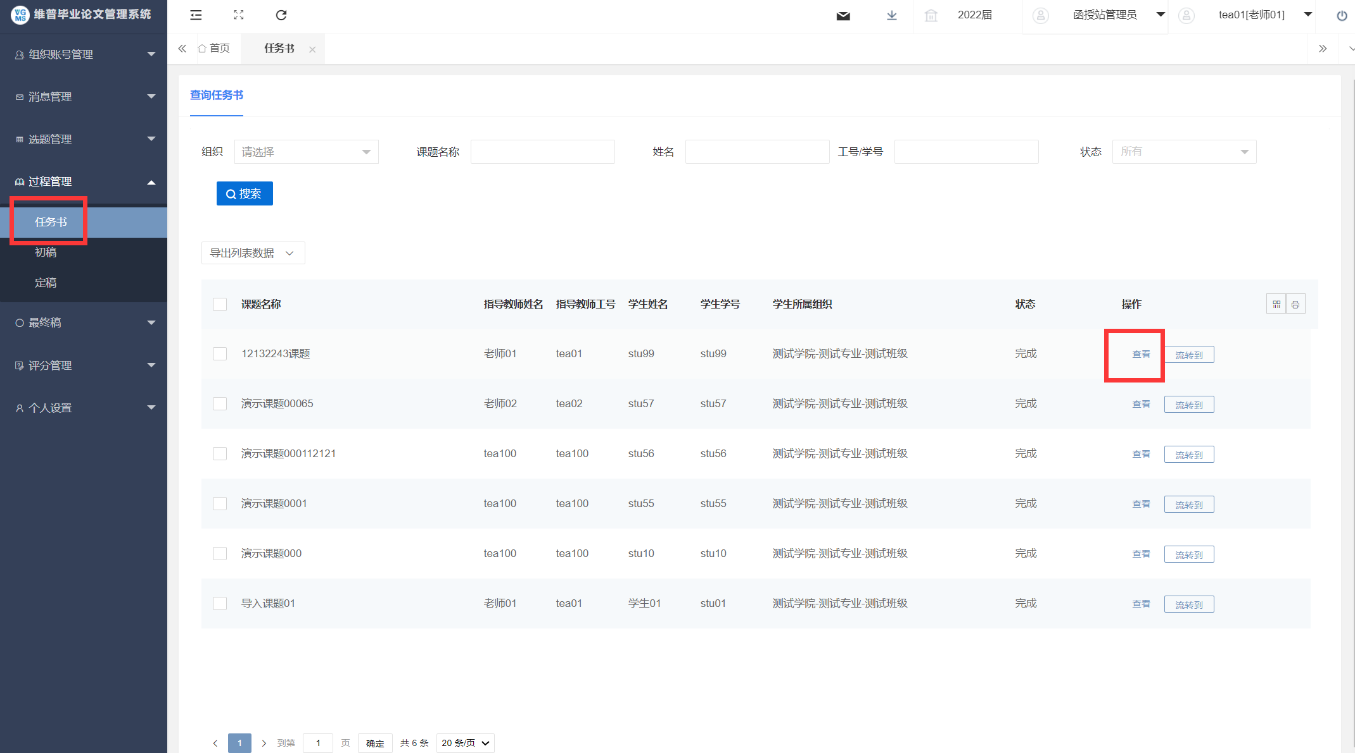

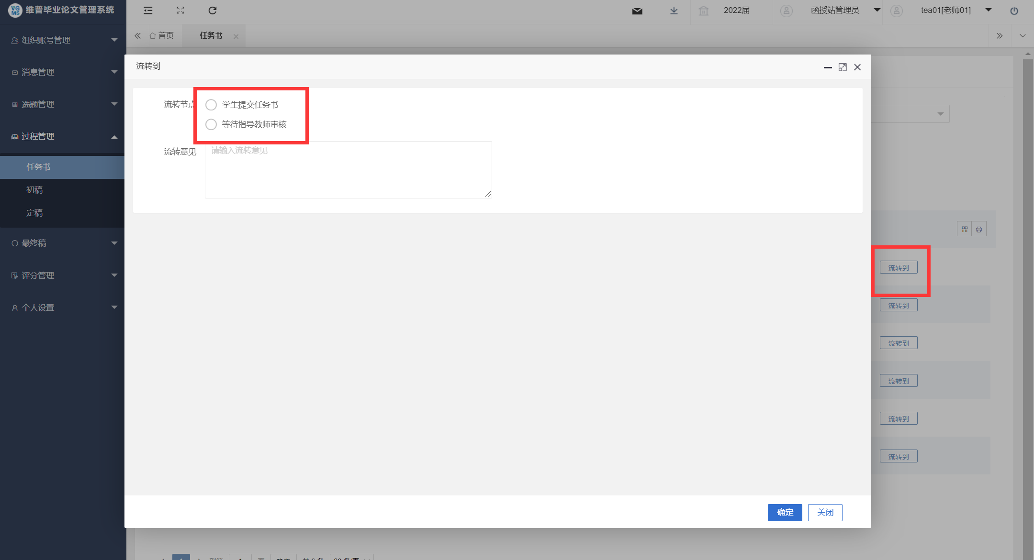

**注意事项：点击流转到可以把已完成的任务书退回给学生或者指导老师审核**

### 2.3.2查看开题报告

★第1步：**选择左边菜单栏“过程管理”——点击开题报告——点击页面“查看”按钮即可跳转开题报告查看界面**

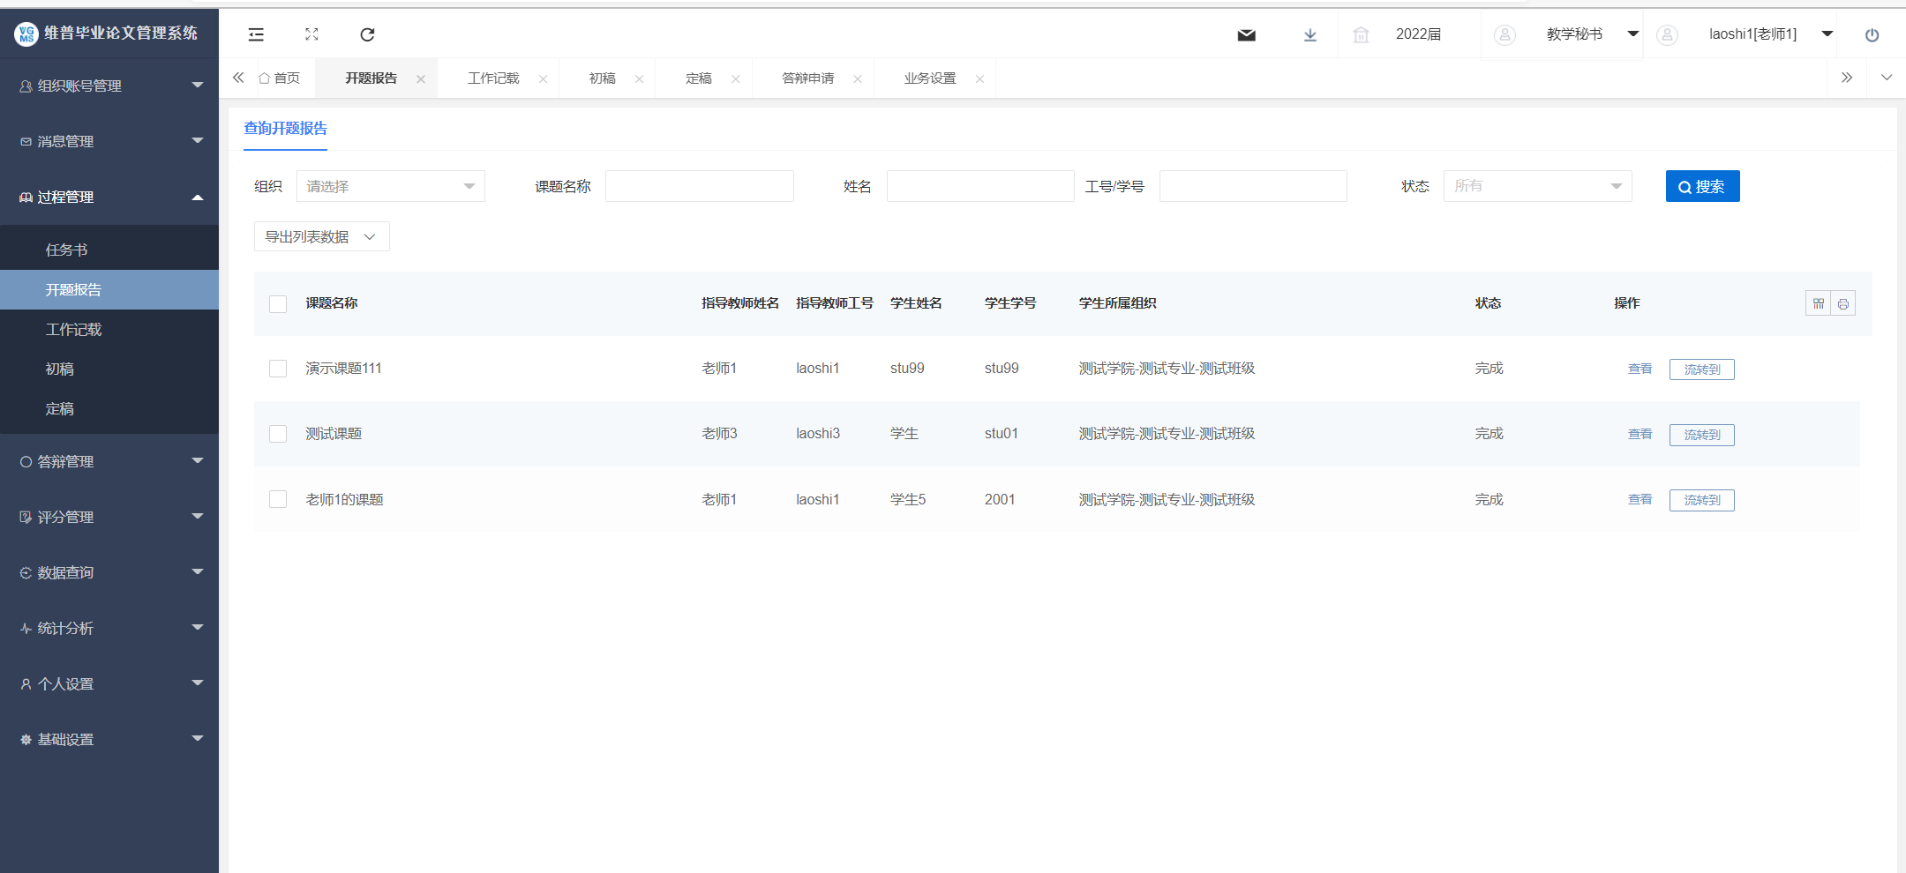

### 2.3.3查看工作记载

★第1步：**选择左边菜单栏“过程管理”——点击工作记载——点击页面“查看”按钮即可跳转工作记载查看界面**

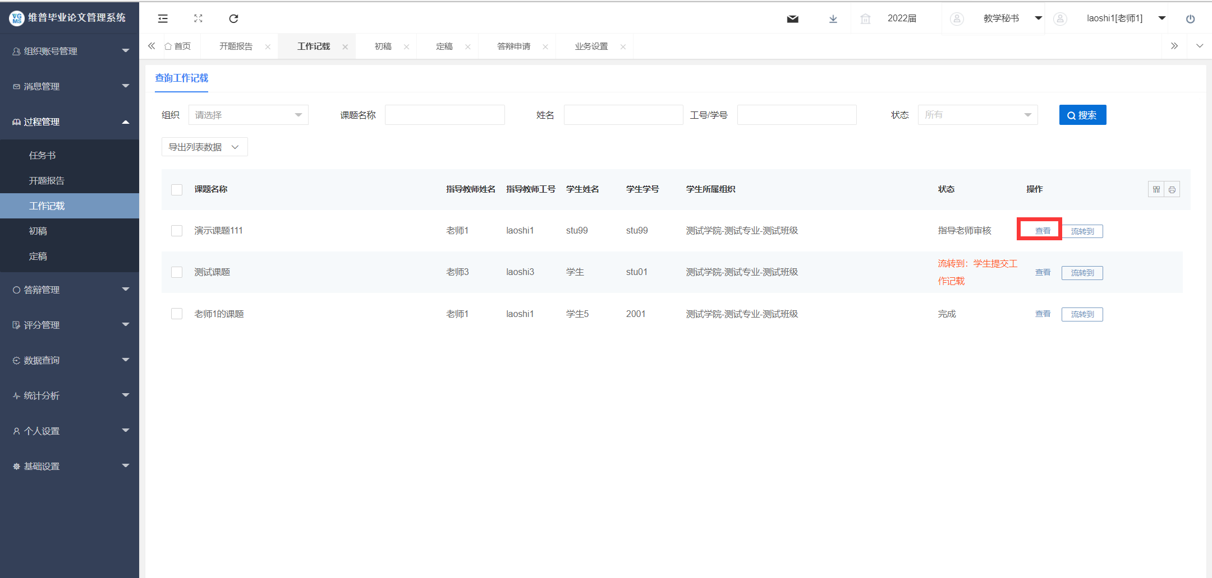

### 2.3.4查看初稿

★第1步：**选择左边菜单栏“过程管理”——点击初稿——点击页面“查看”按钮即可跳转查看详情界面**

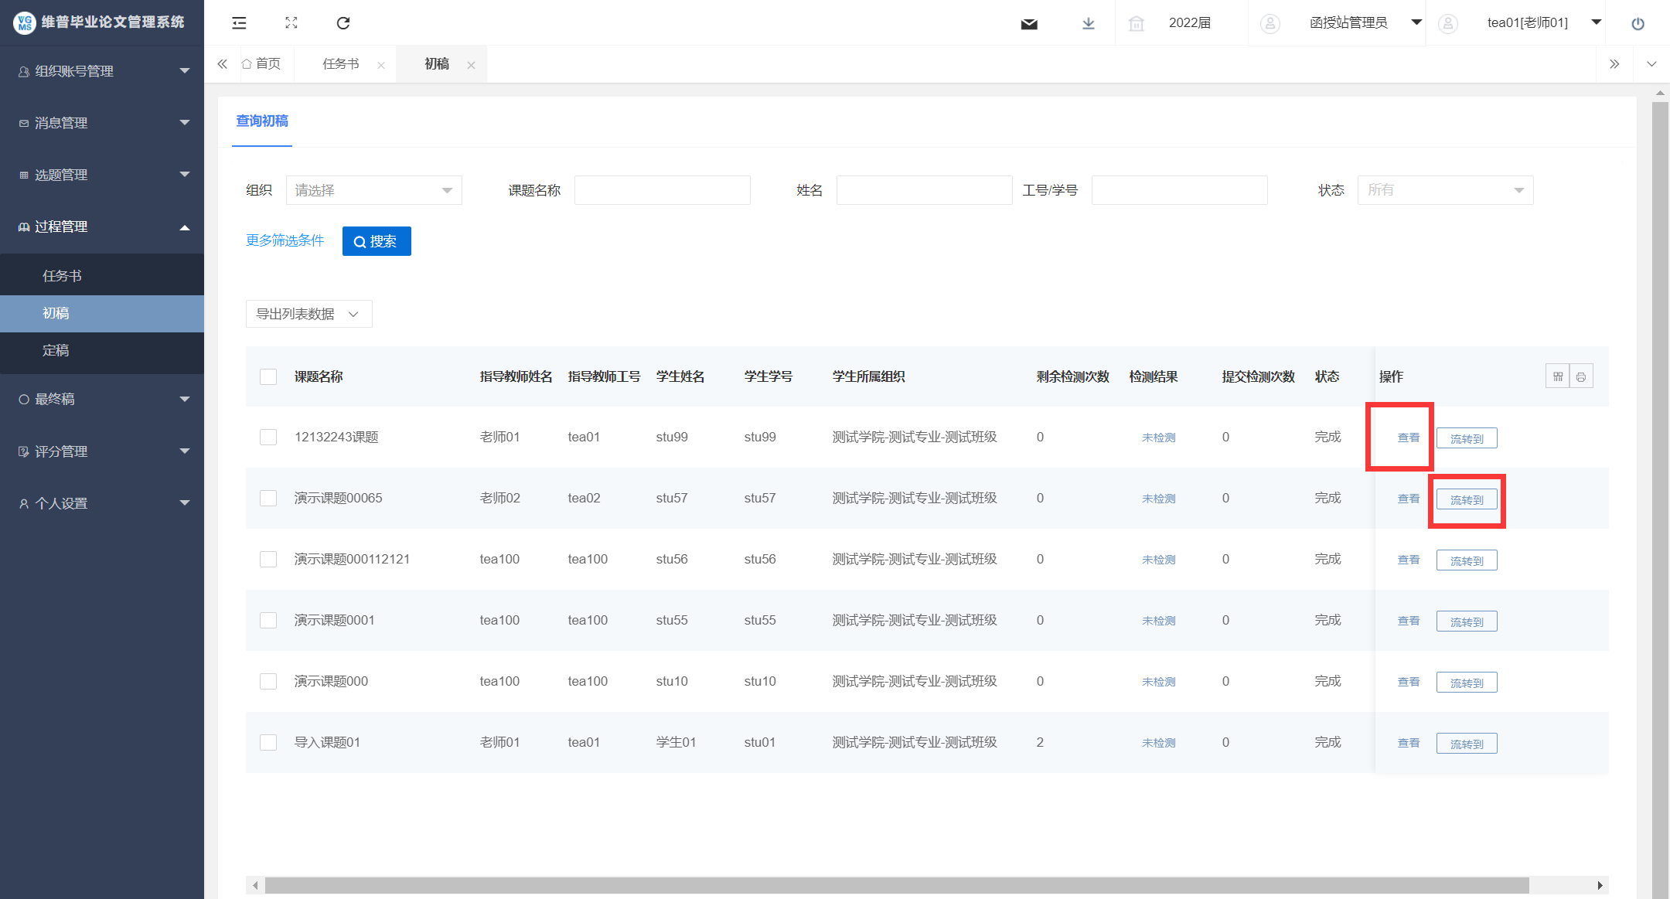

**注意事项：点击流转到可以把已完成的初稿退回给学生或者指导老师审核**

### 2.3.5查看定稿

★第1步：**选择左边菜单栏“过程管理”——点击定稿——点击页面“查看”按钮即可跳转查看详情界面**

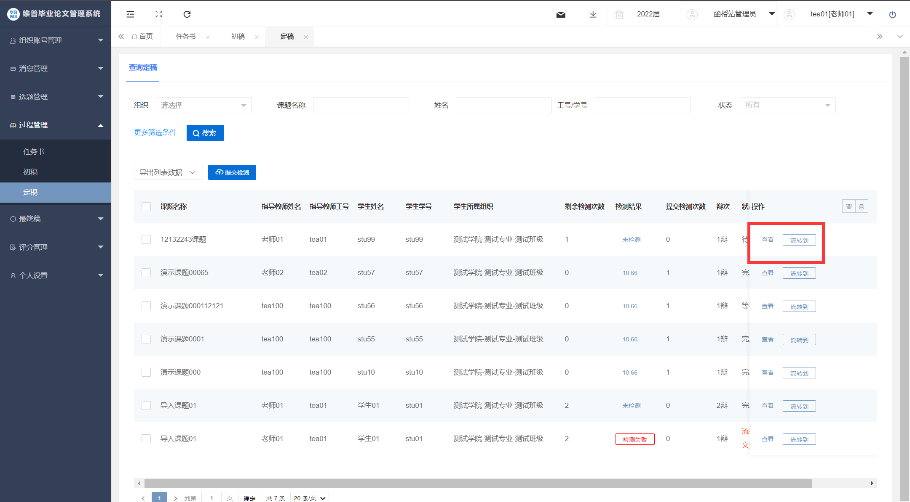

★第2步：**选择左边菜单栏“过程管理”——点击定稿——点击页面“提交检测”按钮即可把学生提交的你定稿进行检测。**

**注意事项：**

1. **点击流转到可以把已完成的定稿稿退回给学生或者指导老师审核**

## 2.6评分管理

### 2.6.1分配答辩小组

★第1步：**选择左边菜单栏“评分管理”——点击“分配答辩组“列表-点击答辩组评分即可进入定稿辩分组页面**

★第2步：**点击“新增”按钮——填写定稿答辩小组信息——点击保存即可创建定稿答辩组**

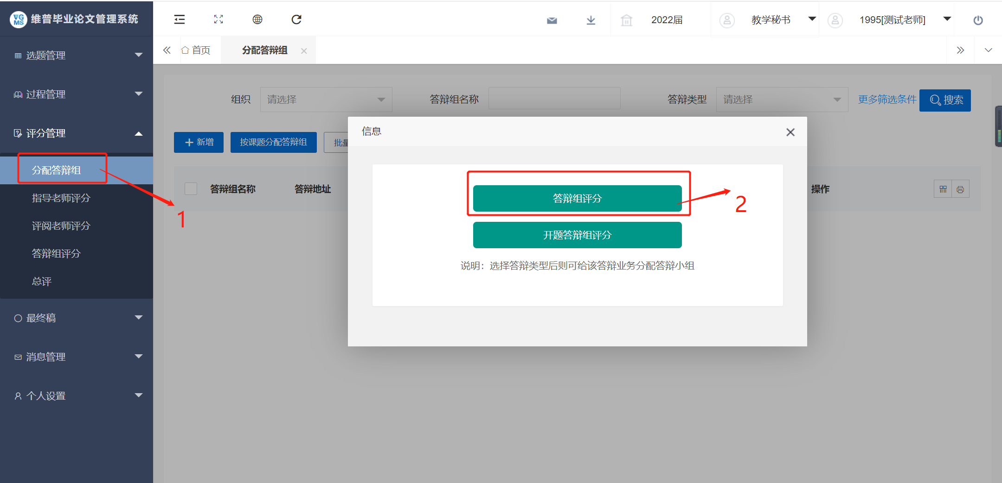

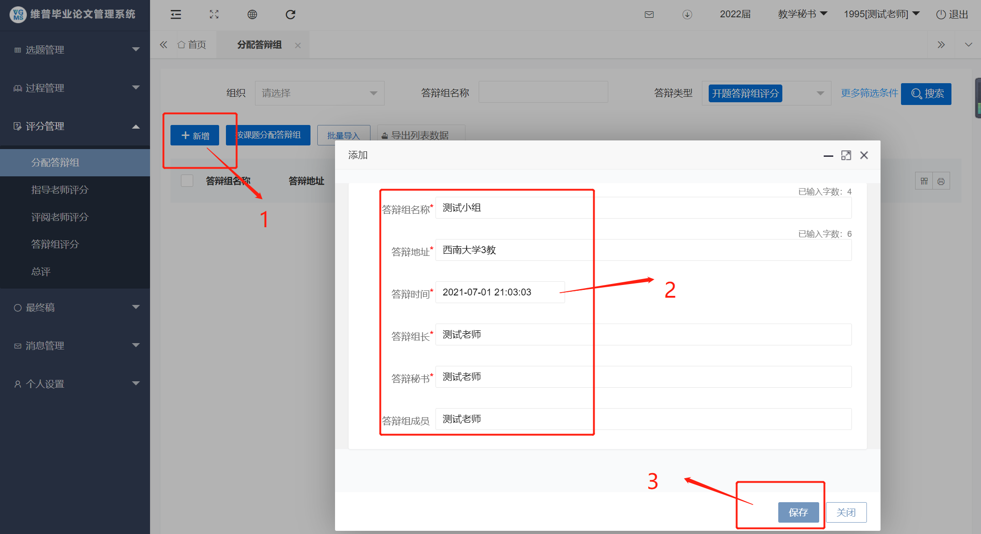

★第3步：**点击“分配学生”按钮——选择进组学生，点击分配**

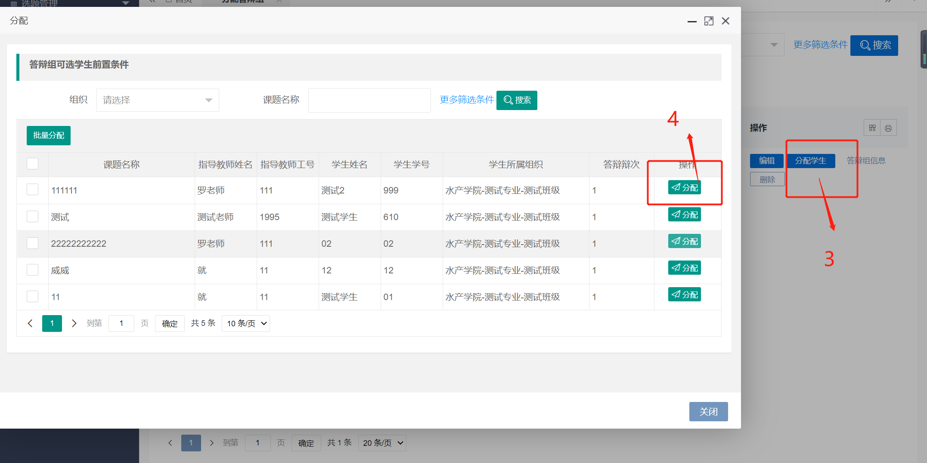

**注意事项：**

1. **如需修改答辩组信息可点击编辑按钮进行修改，如下图所示**

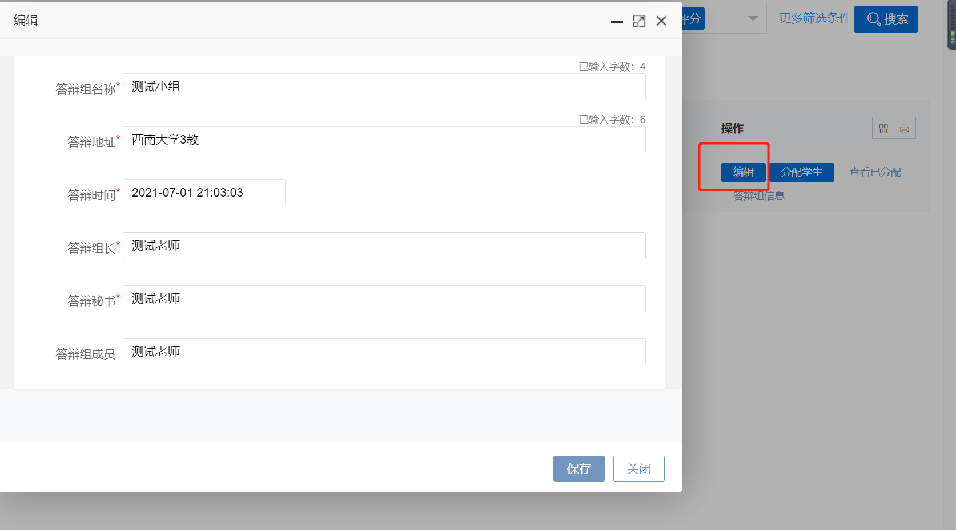

1. **如学生分配错误，需要取消分配可点击查看已分配，取消之前分配数据，如下图所示**

